Nama : Zahra Khalila Salsabila

NIM : K3521069

**Lab Work 2 Desain Web**

1. Latihan 1
2. Tambahkan script pada head yang memuat nama deskripsi = “Latihan membuat Website” dan keywords = “html, ptik, uns, desain, web.”

* Dengan cara menambahkan <meta name="description" content="Latihan Membuat Website"> dan <meta name="keywords" content="html, ptik, uns, desain, web"> setelah <meta http-equiv="Expires" content="13 Maret 2020">.

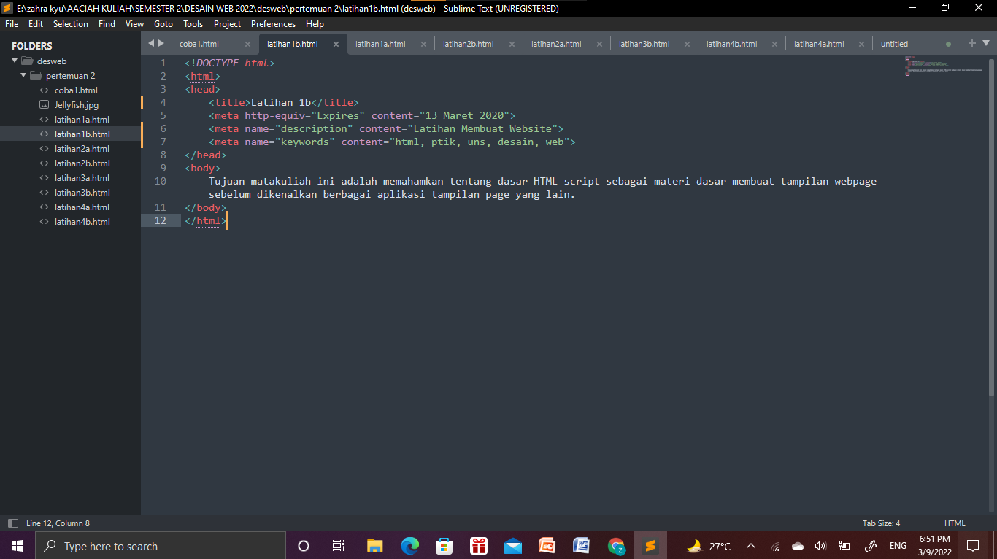

1. Simpan dengan nama latihan1b.html lalu browse, perhatikan apakah hasilnya sama dengan sebelumnya. Apakah fungsi sebenarnya dari kedua tag tersebut? Tulis jawabannya di bawah paragraph di dalam Latihan1b.html.

* Hasil dari latihan1b.html sama dengan latihan1a.html. Fungsi dari kedua tag tersebut adalah sebagai pemberi informasi metadata dari sebuah halaman web. Dari latihan1b.html tersebut informasi yang diberikan yaitu deskripsi “Latihan Membuat Website” dan keywords “html, ptik, uns, desain, web.”

1. Latihan 2
2. Ganti attribute pada BODY sehingga dapat menampilkan gambar (bebas) dan tulisan berwarna kuning.

* Cara mengganti attribute pada body sehingga dapat menampilkan gambar dan tulisan berwarna kuning dari yang sebelumnya background berwarna cyan dan tulisan berwarna biru adalah dengan mengganti <body bgcolor="#66ffff" text="#0000ff"> menjadi <body background="jellyfish.jpg" text="#ffff00">. Disini saya mengambil gambar jellyfish.jpg.

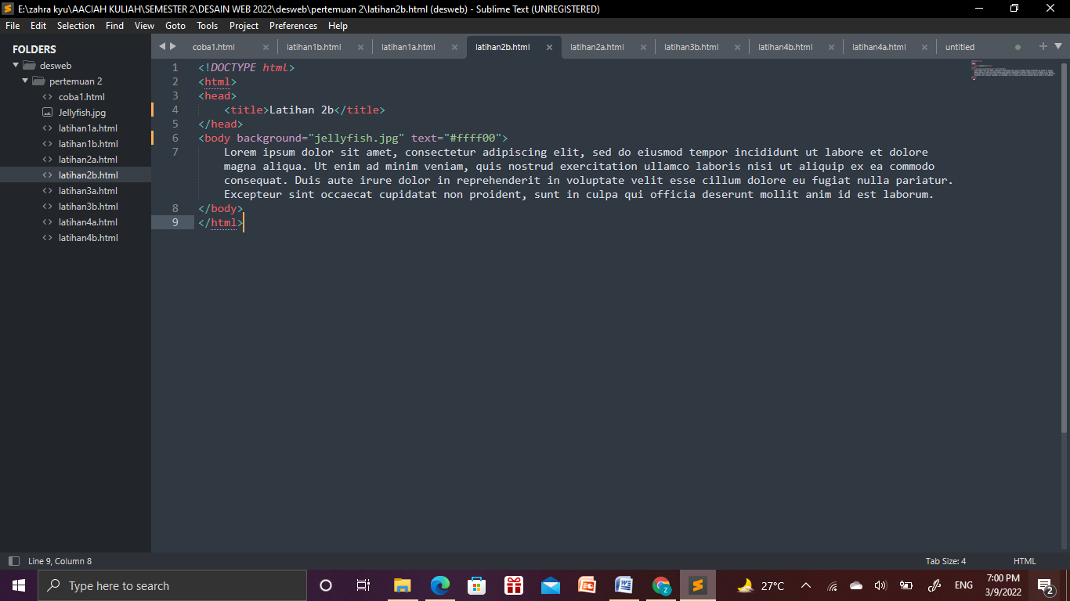

1. Latihan 3
2. Perhatikan jumlah headingnya ! Apakah sudah benar?

* Jumlah heading yang tertera pada script latihan3a.html salah, karena jumlah heading pada html hanya ada enam level dengan level tertinggi adalah <h1> dan yang terendah adalah <h6>.

1. Ubahlah heading di atas menjadi bullet list dengan bentuk kotak!

* Mengubah heading tersebut menjadi bullet list dengan bentuk kotak adalah dengan cara menambahkan <ul style="list-style-type: square"> diantara <body> dan heading, serta menambahkan <li></li> diantara heading.

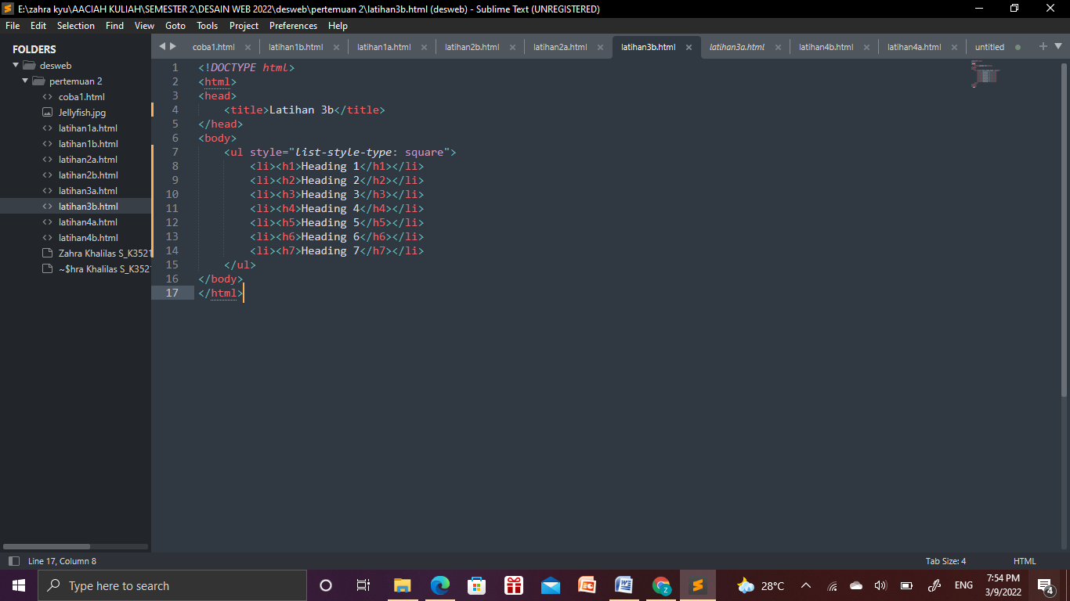

1. Latihan 4
2. “Hloh, kok gk sama?”, temukanlah apa yang membuatnya berbeda. Analisis dan perbaikilah!

* Beberapa hal yang membuat berbeda:
* Background color yang terdapat pada script adalah hijau sedangkan hasil output yang diinginkan adalah cyan.

Perbaikan: mengubah <body bgcolor="green"> menjadi <body bgcolor="cyan">.

* Bullet list pada FKIP, MIPA, Hukum, dan Kedokteran berupa tipe “a, b, c, d” yang seharusnya adalah tipe “1, 2, 3, 4.”

Perbaikan: <ol type="a"> menjadi <ol type="1">.

* Bullet list pada PTIK, PGSD, PGPAUD, PTM, PTB, Matematika, Kimia, Fisika, dan Biologi berupa “o” yang seharusnya adalah tipe “a, b, c, d.”

Perbaikan: <ul type="a"> menjadi <ol type="a">.

